Rozdziobią nas kruki, wrony…
Stefan Żeromski

O Stefanie Żeromskim:

Krytyka krakowskiej szkoły historycznej:

Naturalizm:

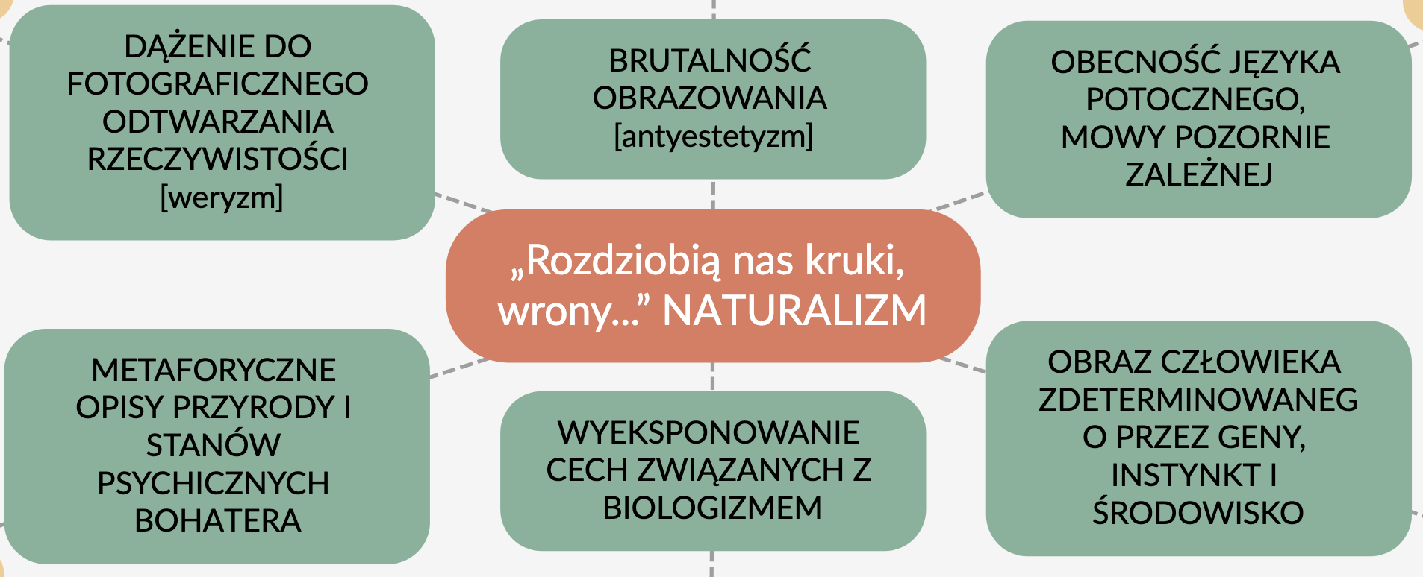

Oceń, które fragmenty opowiadania prezentują wybraną cechę naturalizmu:

1. — Ej — a dychaj se tu… I tak na jutro na rano kopyta wyciągniesz. Spracowałem się! Pan Jezus miłosierny pobłogosławił mnie grzesznemu… Może i nikt nie wiǳiał, może i nie przyjǳie po skórę. Dobre i to. Dychaj se tu, niebogo, dychaj…

2. Nagle w śmiertelnej ciszy jesiennego zmroku przeleciało nad ziemią rozpaczliwe końskie rżenie. Chłop się zatrzymał i nakrywszy oczy dłonią od blasku, patrzał pod zachód słońca. Na tle zorzy liliowej widać było konia, wspartego na przednich nogach. Motał łbem, wykręcał go w stronę grobu Winrycha i rżał. Trzepały się nad tym żywym trupem, wzlatywały, spadały i krążyły wron całe gromady. Zorza szybko gasła. Zza świata szła noc, rozpacz i śmierć.

3. Nim wszakże skosztowała warcholskiego mózgu i zdążyła osiągnąć tzw. tytuł do sławy, spłoszył ją nowy przybysz, co zbliżał się niepostrzeżenie, chyłkiem, podobny do dużej, szarej bestii. Nie był to wcale poetyczny szakal, lecz człowiek ubogi, chłop z wioski najbliższej.

4. Zerwali się w skok z miejsca zgodnym susem i wraz go przebili. Jeden ohydnie rozpłatał mu brzuch, a drugi złamał dekę piersiową. Trzeci ułan odjechał o kilkanaście kroków i gdy dwaj pierwsi, wyrwawszy lance i splunąwszy, usunęli się na bok, wziął na cel głowę powstańca. Pociągnął za cyngiel wtedy właśnie, gdy nieszczęsny zsunął się w bruzdę. Kula, przeszywszy czaszkę naręcznego konia, zabiła go na miejscu.

5. Tak bez wieǳy i woli zemściwszy się za tylowieczne niewolnictwo, za szerzenie ciemnoty, za wyzysk, za hańbę i cierpienie ludu, szedł ku domowi z odkrytą głową i z modlitwą na ustach. ǲiwnie rzewna radość zstępowała do jego duszy i ubierała mu cały widnokrąg, cały zakres umysłowego objęcia, całą ziemię barwami cudnie pięknymi. Głęboko, prawǳiwie, z całej duszy wielbił Boga za to, że w bezgranicznym miłosierǳiu swoim zesłał mu tyle żelastwa i rzemienia…

6. Chłop spojrzał i aż zakrył sobie oczy z obrzyǳenia. Zaraz odwiązał linkę i dał pokój egzekucji. Zaprzągł konie do wozu i odjechał. Po południu zjawił się z kozikiem i zdjął skórę z konia zastrzelonego przez ułanów. Została tylko do usunięcia skóra na koniu jeszcze żywym. Chłopowina medytował, roztrząsał sprawę i rozpatrywał ją z rozmaitych punktów. Mógłby zdechlaka zarznąć kozikiem i załatwić całą rzecz za jednym zamachem, ale nie chciało mu się „paprać” moralnie i fizycznie. Z drugiej strony — bał się nie na żarty, aby ktoś w nocy nie zakradł się cichaczem, nie zatłukł szkapy i skóry z niej nie ściągnął.

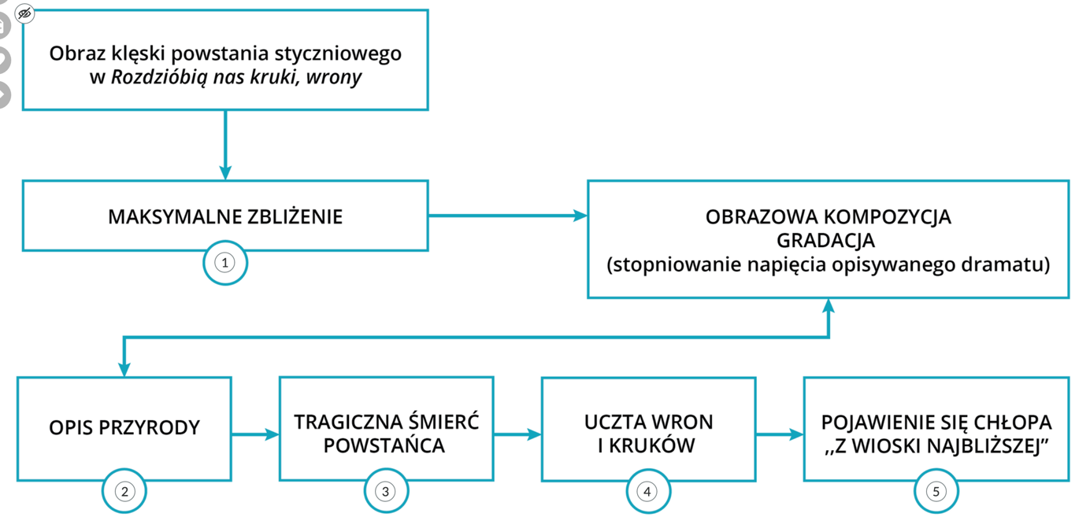
Przyczyny klęski powstania wg Żeromskiego:
[deheroizacja]

SYMBOLE W OPOWIADANIU:
Koń
Wrony
Na podstawie opowiadania Stefana Żeromskiego Rozdzióbią nas kruki, wrony napisz, jak została przedstawiona śmierć powstańca. Porównaj ją z romantyczną tradycją ukazywania śmierci bohatera, bojownika o narodową wolność.

